**Онлайн-уроки по финансовой грамотности**

**в филиале МБОУ СОШ с. Махалино – ООШ с. Сюзюм**

Обучающиеся филиала МБОУ СОШ с. Махалино – ООШ с. Сюзюм продолжают принимать активное участие в мероприятиях весенней сессии онлайн-проекта Банка России, посвященного финансовой грамотности.

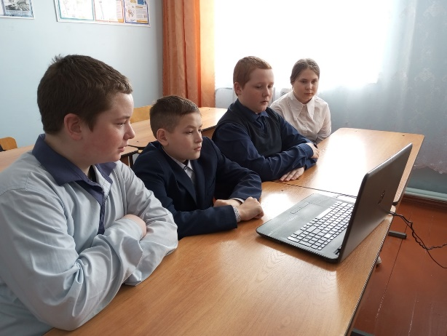4 марта 2024 года обучающиеся 8 класса приняли участие в уроке финансовой грамотности "Биржа и основы инвестирования". Во время урока учащиеся узнали, какие виды доходов существуют, чем дефицитный доход отличается от профицитного. Участники урока изучили инструменты инвестирования и уровни риска. И рассмотрели инвестиционные стратегии,зачем нужны инвестиции и где можно получить дополнительный доход и как его использовать. Ребята узнали, что торговать на бирже можно, не выходя из дома, с 18 лет, но при этом нужно осознавать риски при инвестировании, понимать, как организована работа биржи, уметь выбирать финансового посредника.

11 марта 2024 года для учеников 7 класса прошел онлайн-урок "Как защититься от кибермошенничества. Правила безопасности в киберпространстве». На уроке ученики получили полезную информацию о правилах работы с электронной почтой, банковскими картами. Теоретический материал о вирусах, фишинговых сайтах, возможно, поможет ребятам защититься от кибермошенников. Дети узнали, что такое киберпространство, электронный банкинг. Познакомились с видами кибермошенничества: мошенничеством в Интернете, с банковскими картами, телефонным мошенничеством, и правилами безопасности в виртуальной среде.

